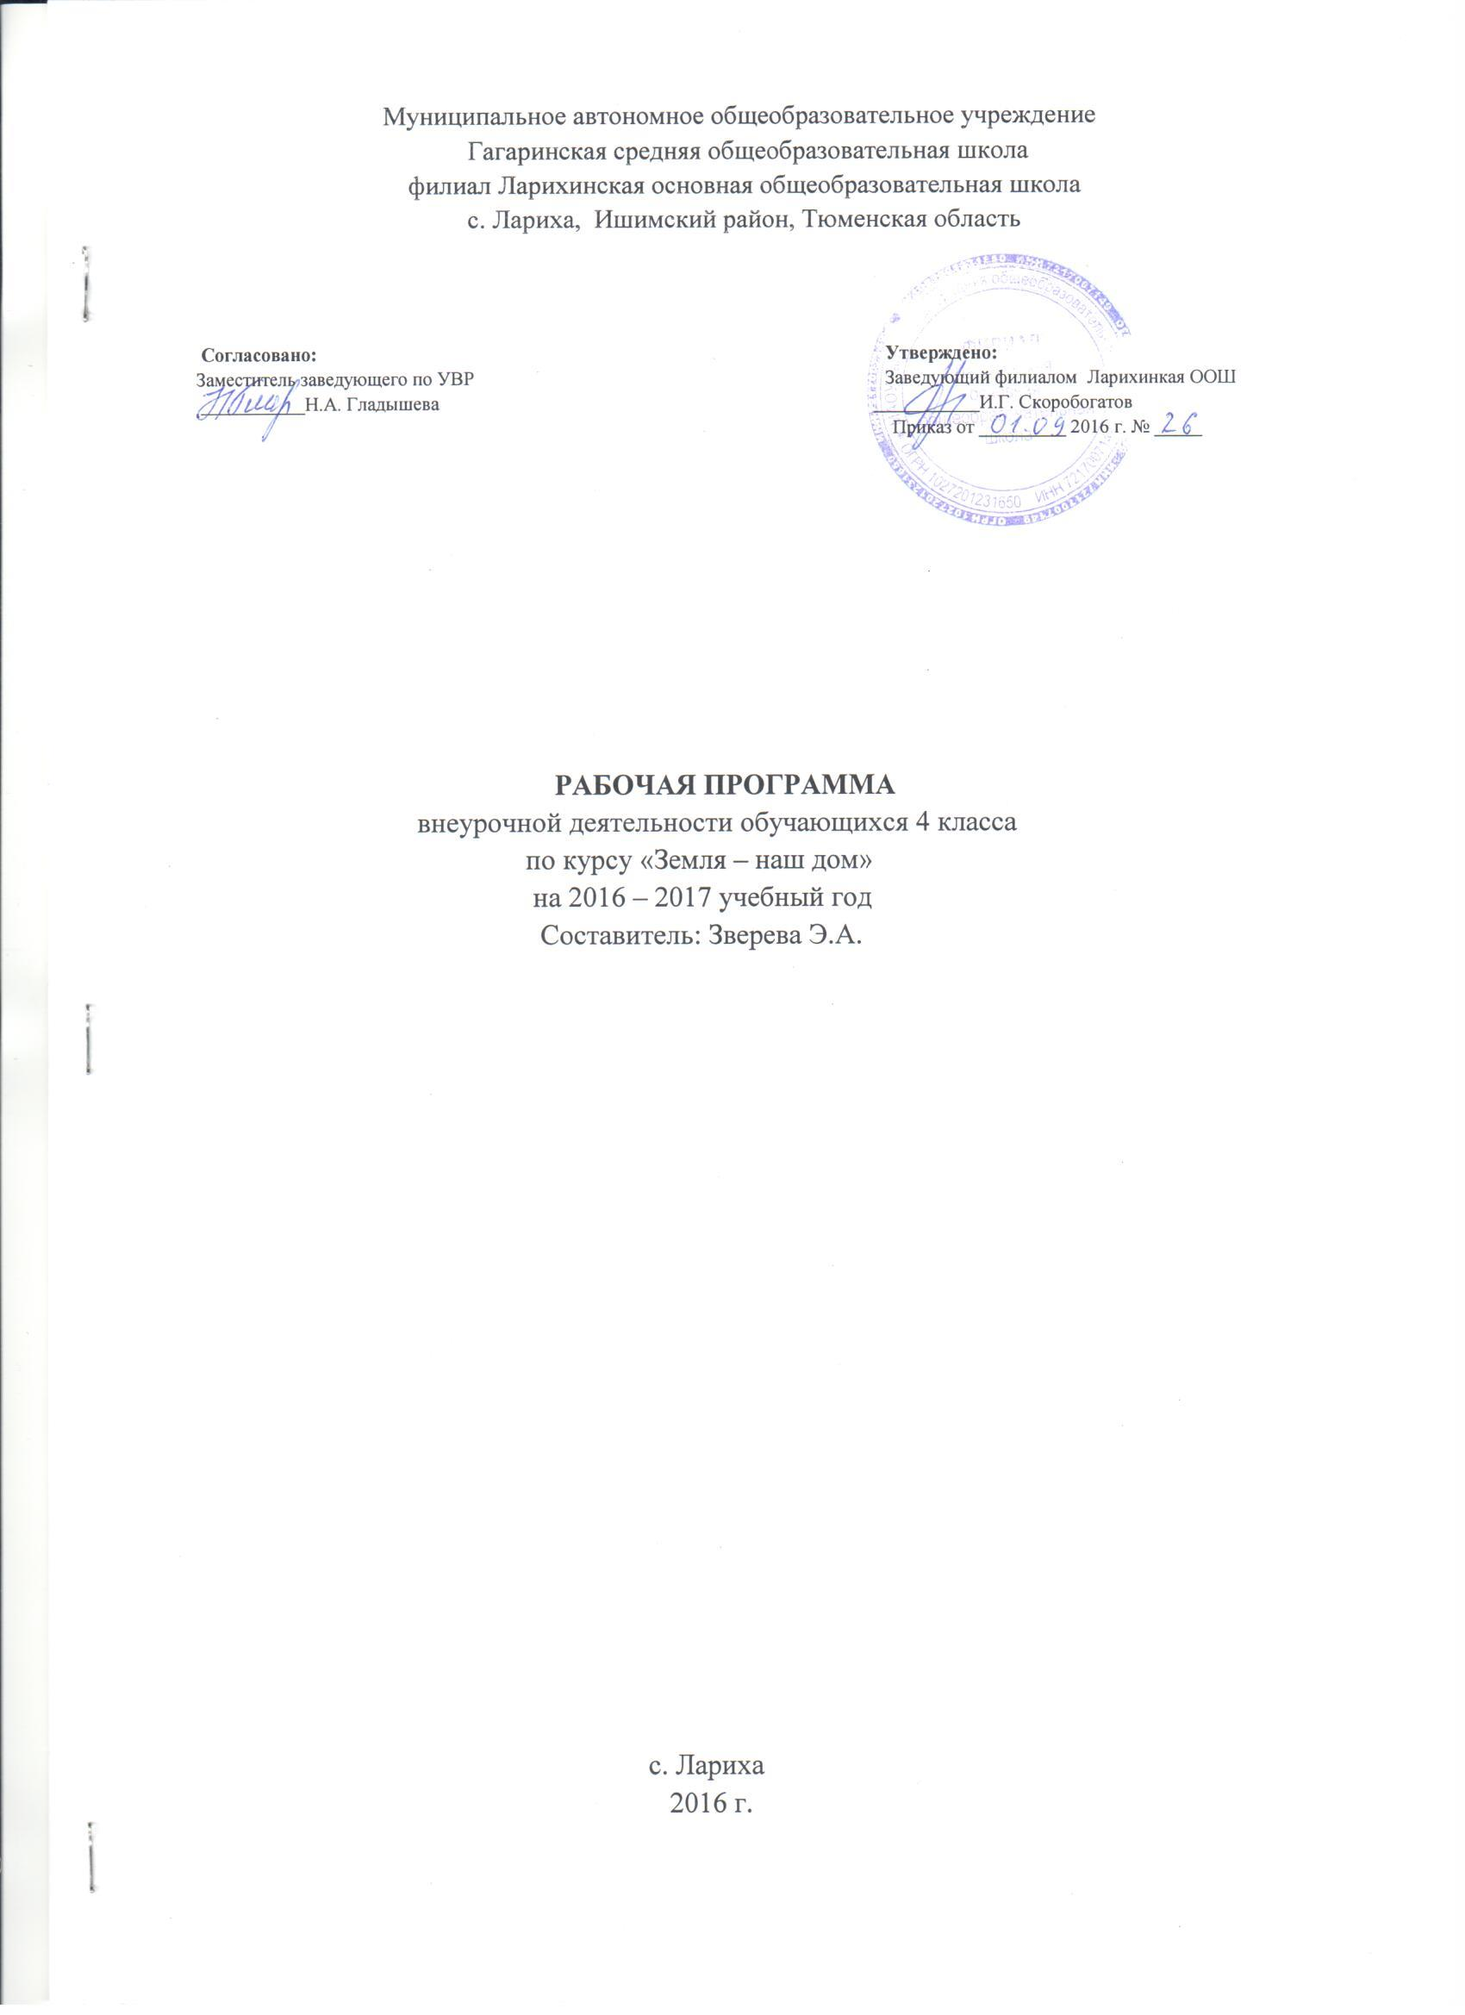

ПОЯСНИТЕЛЬНАЯ ЗАПИСКА

Воспитание экологической культуры - актуальнейшая задача сложившейся социально-культурной ситуации начала XXI века.
В условиях разностороннего глубочайшего экологического кризиса усиливается значение экологического образования в начальной школе как ответственного этапа в становлении и развитии личности ребенка. Закон «Об экологическом образовании», принятый во многих регионах России, ставит своей задачей создание системы непрерывного всеобъемлющего экологического образования и является основанием для поиска и разработки эффективных средств экологического образования населения. Анализ теоретической и методической экологической литературы, а также состояния практики экологического образования в начальных школах свидетельствует о необходимости совершенствования всей системы воспитательной работы с младшими школьниками, одной из приоритетной целей которой должно стать становление экологически грамотной личности, способной гармонично взаимодействовать с окружающим миром и осознающей свое место в Природе. Актуальность разработанной программы продиктована также отсутствием в теории и практике экологического образования в начальной школе единой, рассчитанной на весь период обучения, программы дополнительного образования с экологической направленностью для младших школьников.
- Цель и задачи курса «Земля – наш дом»
Цель: формирование и развитие экологически сообразного поведения у младших школьников.
Программа ставит перед собой следующие задачи:
1. Формирование знаний о закономерностях и взаимосвязях природных явлений, единстве неживой и живой природы, о взаимодействии и взаимозависимости природы, общества и человека.
2. Формирование осознанных представлений о нормах и правилах поведения в природе и привычек их соблюдения в своей жизнедеятельности.
3. Формирование экологически ценностных ориентации в деятельности детей.
4. Воспитание ответственного отношения к здоровью, природе, жизни.
5. Развитие способности формирования научных, эстетических, нравственных и правовых суждений по экологическим вопросам.
6. Развитие: альтернативного мышления в выборе способов решения экологических проблем, восприятия прекрасного и без образного, чувств удовлетворения и негодования от поведения и поступков людей по отношению к здоровью и миру природы.
7. Развитие потребности в необходимости и возможности решения экологических проблем, доступных младшему школьнику, ведения здорового образа жизни, стремления к активной практической деятельности по охране окружающей среды.
8. Развитие знаний и умений по оценке и прогнозированию состояния и охраны природного окружения.
- Особенности программы.
Программа «Земля – наш дом», имеет эколого-биологическую направленность, является учебно-образовательной с практической ориентацией.
Теоретические основы программы - исследования возрастной психологии, экологической педагогики и психологии (С. Д. Дерябо, В. А. Ясвин), идеи экологической этики (В. Е. Борейко) и концепция личностно ориентированного образования (В. В. Сериков).
Представленная целостная программа разработана для учащихся начальной школы, состоит из четырех частей, органически связанных друг с другом, рассчитана на 135 часов. Содержание программы выстроено в рамках единой логики:
1-й год обучения - «Знакомые незнакомцы» (33 часа):
2-й год обучен и я – «Экология моего дома» (34 часа)
3-й год обучения – «Неживое в природе. Жизнь растений и грибов» (34часа)
4-й год обучения - «Познавательная экология» (34 часа).
Занятия проводятся 1 раз в неделю по одному академическому часу.
Новизна программы.
Программа составлена в соответствии с образовательным компонентом «Окружающий мир» для начальной школы, утвержденным Министерством образования в 1998 г., соответствует требованиям к содержанию образовательных программ дополнительного образования детей, построена с учетом преемственности экологического образования дошкольников (программа Н. Н. Кондратьевой «Мы») и младших школьников, опирается на теоретический, практический и личностный опыт учащихся, полученный при изучении курса «Окружающий мир» на уроках.
Основные принципы содержания программы:
- принцип единства сознания и деятельности;
- принцип наглядности;
- принцип личностной ориентации;
- принцип системности и целостности;
- принцип экологического гуманизма;
- принцип краеведческий;
- принцип практической направленности.
Курс включает и раскрывает основные содержательные линии:
- Земля - единая экосистема.
- Человек – существо, биосоциальное часть экологической системы.
- Уникальная ценность природных существ вне зависимости от формы проявления.
Спецификой курса является подход к выбору педагогических средств реализации содержания программы, учитывающий действенную, эмоционально-поведенческую природу младшего школьника, личную активность каждого ребенка, где он выступает в роли субъекта экологической деятельности и поведения. Педагог создает на занятиях эмоционально-положительную творческую атмосферу, организует диалогическое общение с детьми о взаимодействии с природой.
В соответствии с таким подходом содержание программы реализуется через создание на занятиях проблемных ситуаций, ситуации эмпатии во взаимоотношениях с природой, ситуации оценки и прогнозирования последствий поведения человека, ситуации свободного выбора поступка по отношению к природе.
Практическая, деятельностная направленность курса осуществляется через исследовательские задания, игровые занятия, практикумы и опытническую работу. Формы организации деятельности детей разнообразны: индивидуальная, групповая, звеньевая, кружковая.
Одним из основных методов обучения являются систематические фенологические наблюдения, раскрывающие экологические взаимосвязи в природе и позволяющие заложить основы экоцентрической картины мира у детей. Данный вид деятельности предполагает систематическую работу с «Календарем природы» в классных уголках «Юный эколог», а также ведение индивидуальных блокнотов или тетрадей «Дневник юного эколога».
Средствами эффективного усвоения программы курса являются ролевые, дидактические, имитационные игры, творческие задания, опыты и практические работы, создание экологических проектов, изготовление поделок из природных материалов, экскурсии и прогулки в природу, моделирование, разработка и создание экознаков, театрализованные представления, экологические акции, знакомство с определителями, гербаризация, составление памяток. Предполагаются различные формы привлечения семьи к совместной экологической деятельности: семейные экологические домашние задания, участие в работах на пришкольном участке, в проведении общешкольной Недели экологии, помощь в оборудовании и озеленении холлов, классных комнат и «Зеленой комнаты», являющейся местом проведения занятий с детьми, участие в организации праздников и в выполнении летних заданий.
Результативность. Результативность и целесообразность работы по программе «Юный эколог» выявляется с помощью комплекса диагностических методик: в конце каждого года обучения проводятся тестирование и анкетирование учащихся, анкетирование педагогов и родителей; в течение учебного года осуществляется пролонгированное наблюдение и анализ творческих работ детей. Формами подведения итогов и результатов реализации программы выступают ежегодные Недели экологии, традиционные экологические праздники: ярмарка «Золотая осень», «День птиц», «День Земли» и др.
- Место факультативного курса в учебном плане
Программа рассчитана на 4 года, 135 часов. В 1 классе – 33 часа, 2-4 классы по 34 часа. Занятия проводятся 1 раз в неделю по 35 минут в 1 классе, по 45 минут в 2-4 классах. Курс изучения программы рассчитан на учащихся 1–4-х классов.
- Ожидаемый результат.
Показатели в личностной сфере ребенка:
- интерес к познанию мира природы;
- потребность к осуществлению экологически сообразных поступков;
-осознание места и роли человека в биосфере как существа биосоциального;
- преобладание мотивации гармоничного взаимодействия с природой с точки зрения экологической допустимости.
Учащиеся должны знать:
-наиболее типичных представителей животного мира России, Ставропольского края;
-какую пользу приносят представители животного мира;
-некоторые пословицы, поговорки, загадки о животных;
- планета Земля - наш большой дом;
- Солнце - источник жизни на Земле;
- неживое и живое в природе;
-основные группы растительных и животных организмов и их приспособленность к условиям существования (примеры);
- влияние деятельности человека на условия жизни живых организмов (примеры);
- самоценность любого организма;
- значение тепла, света, воздуха, почвы для живых существ, связи между ними (примеры);
- значение растений и животных в жизни человека, условия их выращивания и правила ухода;
- многообразие растений, животных, грибов, экологические связи между ними;
- основные виды растений и животных различных экосистем (леса, луга и т. д.);
-организмы, приносящие ущерб хозяйству человека, и некоторые меры борьбы с ними;
- человек существо природное и социальное; разносторонние связи человека с окружающей природной средой;
-условия, влияющие на сохранение здоровья и жизни человека и природы;
- различия съедобных и несъедобных грибов;
- позитивное и негативное влияние деятельности человека в природе;
-способы сохранения окружающей природы;
- что такое наблюдение и опыт;
- экология - наука об общем доме;
- экологически сообразные правила поведения в природе.
Учащиеся должны уметь:
- узнавать животных и птиц в природе, на картинках, по описанию;
-ухаживать за домашними животными и птицами;
- выполнять правила экологически сообразного поведения в природе;
- применять теоретические знания при общении с живыми организмами и в практической деятельности по сохранению природного окружения и своего здоровья;
- ухаживать за культурными растениями и домашними животными (посильное участие);
- составлять экологические модели, трофические цепи;
- доказывать, уникальность и красоту каждого природного объекта;
- заботиться о здоровом образе жизни;
- заботиться об оздоровлении окружающей природной среды, об улучшении качества жизни;
- предвидеть последствия деятельности людей в природе (конкретные примеры);
-улучшать состояние окружающей среды (жилище, двор, улицу, ближайшее природное окружение);
- осуществлять экологически сообразные поступки в окружающей природе;
- наблюдать предметы и явления природы по предложенному плану или схеме;
- оформлять результаты наблюдений в виде простейших схем, знаков, рисунков, описаний, выводов;
- ставить простейшие опыты с объектами живой и неживой природы;

ТЕМАТИЧЕСКОЕ ПЛАНИРОВАНИЕ
4-й год обучения
«ПОЗНАВАТЕЛЬНАЯ ЭКОЛОГИЯ» - 34 часа

№ занятия | Тема занятия | Количество часов
№ занятия | Тема занятия | теория | практика
 | Введение (1час) | 1
1 | Вводное занятие. Жизнь на Земле | 1
 | 1. Среда обитания (6 часов) | 4 | 2
2 | Времена года на Земле | 1
3 | Наблюдения за сезонными изменениями в неживой и живой природе |  | 1
4 | Изменения окружающей среды | 1
5 | Практическое занятие «Осень на пришкольном участке» |  | 1
6 | Условия жизни растений | 1
7 | Разнообразие животных, условия их жизни | 1
 | 2. Жизнь животных ( 4часа) | 2 | 2
8 | Динозавры – вымерший вид животных | 1
9 | Просмотр видеофильма о жизни динозавров |  | 1
10 | Экологический проект «Почему нужно защищать природу?» |  | 1
11 | Красная книга – способ защиты редких видов животных и растений | 1
 | 3. Реки и озера (8 часов) | 5 | 3
12 | Реки и озера | 1
13 | Получение кислорода под водой | 1
14 | Пресноводные животные и растения |  | 1
15 | Жизнь у рек и озер | 1
16 | Экологический проект « Человек и его деятельность – причина загрязнения водоемов» |  | 1
17 | Околоводные птицы | 1
18 | Подготовка акции «Сохраним первоцвет!» | 1
19 | Акция « Сохраним первоцвет!» |  | 1
 | 4. Человек и животные ( 8 часов) | 5 | 3
20 | Жизнь среди людей | 1
21 | Ролевая игра «Это все кошки» |  | 1
22 | Домашние животные |  | 1
23 | Викторина «Собаки – наши друзья» | 1
24 | Уход за домашними животными |  | 1
25 | Работа над проектом «Ты в ответе за тех, кого приручил». |  | 1
26 | Люди и паразиты | 1
27 | Бактерии и вирусы. Борьба с болезнями | 1
 | 5. Сельскохозяйственный труд (7часов) | 4 | 3
28 | Почва | 0,5 | 0,5
29 | Семена овощных и декоративных культур | 0,5 | 0,5
30 | Заботы хлебороба весной | 1
31 | Изготовление «Посадочных лент» семян культурных растений |  | 1
32 | Подготовка почвы на пришкольном участке |  | 1
33 | Высадка рассады на участке. Составление графика полива |  | 1
34 | Декоративные растения | 1
 |  | 19 | 15
 | Итого: | 34 часа

Содержание курса 4-й год обучения
«ПОЗНАВАТЕЛЬНАЯ ЭКОЛОГИЯ» - 34 часа
«ВВЕДЕНИЕ». (1 час)
Тема 1. Введение. Жизнь на Земле (1 час)
Проведение инструктажей по технике безопасности при проведении наблюдений в природе, работе на участке. Беседа о целях занятий в новом учебном году. Работа со схемой Возникновение жизни на Земле». Нахождение сходств и различий между растительным и животным миров разные эпохи развития Земли.
Раздел 1. «СРЕДА ОБИТАНИЯ» (6 часов)
Тема 2. Времена года на Земле (1 час)
Сравнение времен года в разных географических поясах Земли. Зависимость разных форм жизни от изменений температуры и осадков
Тема 3. Наблюдения за сезонными изменениями в неживой и живой природе (1час)
Найти признаки ранней осени. Построить предположения о том, какими мы увидим небо, деревья и животных через 1-2 недели.
Тема 4. Изменения окружающей среды (1час)
Смена естественных и регулярных изменений, их взаимосвязь (количество растительности – численность травоядных – численность хищников)
Тема 5. Практическое занятие «Осень на пришкольном участке» (1час)
Виды сельскохозяйственного труда, выращиваемые культуры и их значение. Инструктаж по технике безопасности при работе с с/х инвентарем.
Тема 6. Условия жизни растений (1час)
Дикорастущие и культурные растения. Теплолюбивые и светолюбивые растения
Тема 7. Разнообразие животных, условия их жизни (1час)
Представление о классификации животного мира. Местообитание животных в экосистеме. Цепи питания.
Раздел 2. «ЖИЗНЬ ЖИВОТНЫХ» (4 часа)
Тема 8. Динозавры – вымерший вид животных (1час)
Обсуждение прочитанных книг о динозаврах, рассматривание рисунков
Тема 9. Просмотр видеофильма о жизни динозавров (1час)
Рассматривание и обсуждение внешнего вида и образа жизни различных видов динозавров.
Тема 10. Экологический проект «Почему нужно защищать природу? (1час)
Полезные взаимосвязи природы и человека. Что делать для сохранения вымирающих видов? Подбор и обрабатывание материала к теме проекта.
Тема 11. Красная книга – способ защиты редких видов животных и растений (1час)
Знакомство с разделами Красной книги. Красная книга Ставропольского края. Разгадывание загадок.
Раздел 3. «РЕКИ И ОЗЕРА » (8 часов)
Тема 12. Реки и озера (1час)
Пресная вода. Осадки.
Тема 13. Получение кислорода под водой (1час)
Жители рек - рыбы. Как работают жабры, другие способы получения кислорода (личинки комаров - через трубочку, жук-карусельщик носит под крыльями воздушный пузырь)
Тема 14. Пресноводные животные и растения (1час)
Беседа об обитателях пресных вод. Рыбы, амфибии. Сообщения детей о жителях пресных водоемов
Тема 15. Жизнь у рек и озер (1час)
Обитатели берегов рек и озер. Водоплавающие млекопитающие (перепончатые конечности)
Тема 16. Экологический проект « Человек и его деятельность – причина загрязнения водоемов» (1час)
Кислотные дожди, нитраты. Сброс отходов, плохая очистка точных вод - причина загрязнения водоемов
Тема 17. Околоводные птицы (1час)
Особое питание, перья и другие приспособления. Составление цепи питания
Тема 18. Подготовка акции «Сохраним первоцвет!» (1час)
Чтение рассказов о первоцветах, рассматривание первоцветов в Красной книге края.
Тема 19. Акция «Сохраним первоцвет!» (1час)
Доклады учащихся о раннецветущих растениях. Составление обращения к жителям станицы (составление и распространении листовок – призывов.
Раздел 4. «ЧЕЛОВЕК И ЖИВОТНЫЕ » (8 часов)
Тема 20. Жизнь среди людей (1час)
Жизнь в городах. Человек и животное. Изготовление кормушек
Тема 21. Ролевая игра «Это все кошки» (1час)
Тема 22. Домашние животные (1час)
Знакомство с разновидностями домашних животных. Рассказы детей о своих питомцах. Конкурс загадок о животных. Работа в группах: аппликация – декупаж.
Тема 23. Викторина «Собаки – наши друзья» (1час)
Загадки, рассказ учителя (материал из энциклопедии). Игра – викторина «Породы собак».
Тема 24. Уход за домашними животными (1час)
Разработка инструкции по уходу и содержанию домашних питомцев (кошки, собаки, хомячки, морские свинки, попугаи, канарейки).
Тема 25. Работа над проектом «Ты в ответе за тех, кого приручил». (1час)
Подбор и обработка материала к проекту. Работа в группах.
Тема 26. Люди и паразиты (1час)
Понятие – паразиты. Питание за счёт других. Работа со справочной литературой.
Тема 27. Бактерии и вирусы. Борьба с болезнями (1час)
Жизнь бактерий и вирусов под микроскопом. Полезные и вредные вирусы и бактерии. Иммунная система человека. Мини- сочинение «Защити себя»
Раздел 5. «СЕЛЬСКОХОЗЯЙСТВЕННЫЙ ТРУД » (7 часов)
Тема 28. Почва (1 час)
Представление о необходимости перекопки и рыхления почвы, о способах перекопки. Развивать умение работать с лопатой и граблями. Практическая работа «Изучение механического состава почвы» (глинистые, песчаные, суглинистые).
Тема 29. Семена овощных и декоративных культур (1час)
Беседа о многообразии семян различных культур. Различать семена по внешнему виду. Закрепить знания о правилах хранения и посева семян.
Тема 30. Заботы хлебороба весной (1час)
Закрепить представления о сезонности труда людей. Дать представление о видах и значении труда людей весной в поле.
Тема 31.Изготовление «Посадочных лент» семян культурных растений (1час)
Изучение площади питания семян культурных растений для распределения их на «Посадочной ленте». Приклеивание семян овощных и цветковых растений на ленту клейстером, приготовленной из пшеничной муки.
Тема 32. Подготовка почвы на пришкольном участке (1час)
Инструктаж по технике безопасности с сельскохозяйственным инвентарём. Перекапывание участка, внесение органических удобрений.
Тема 33. Высадка рассады на участке. Составление графика полива (1час)
Инструктаж по технике безопасности. Составление плана – проекта клумбы (по цветовой гамме, по высоте, по времени и периоду цветения). Работа в группах.
Тема 34. Декоративные растения (1час)
Декоративные растения и цели их выращивания. Закреплять понятие об основных органах растений; учить закладывать растения в гербарные папки. Закрепить понятия «кустарник», «дерево», «травянистое растение».

- Оборудование и кадровое обеспечение программы
Для осуществления образовательного процесса по Программе «Земля – наш дом» необходимы следующие принадлежности:
- набор рабочих инструментов для практических занятий;
- микроскоп, лупа;
- компьютер, принтер, сканер, мультмедиапроектор;
- набор ЦОР по окружающему миру.
Занятия по Программе ведёт учитель начальных классов или учитель биологии, либо любой другой специалист в области естествознания, обладающий достаточным опытом работы с детьми, либо с педагогическим образованием.

